2024年度信访局部门整体支出
绩效自评报告

单位名称：城步苗族自治县信访局
2025年4月11日

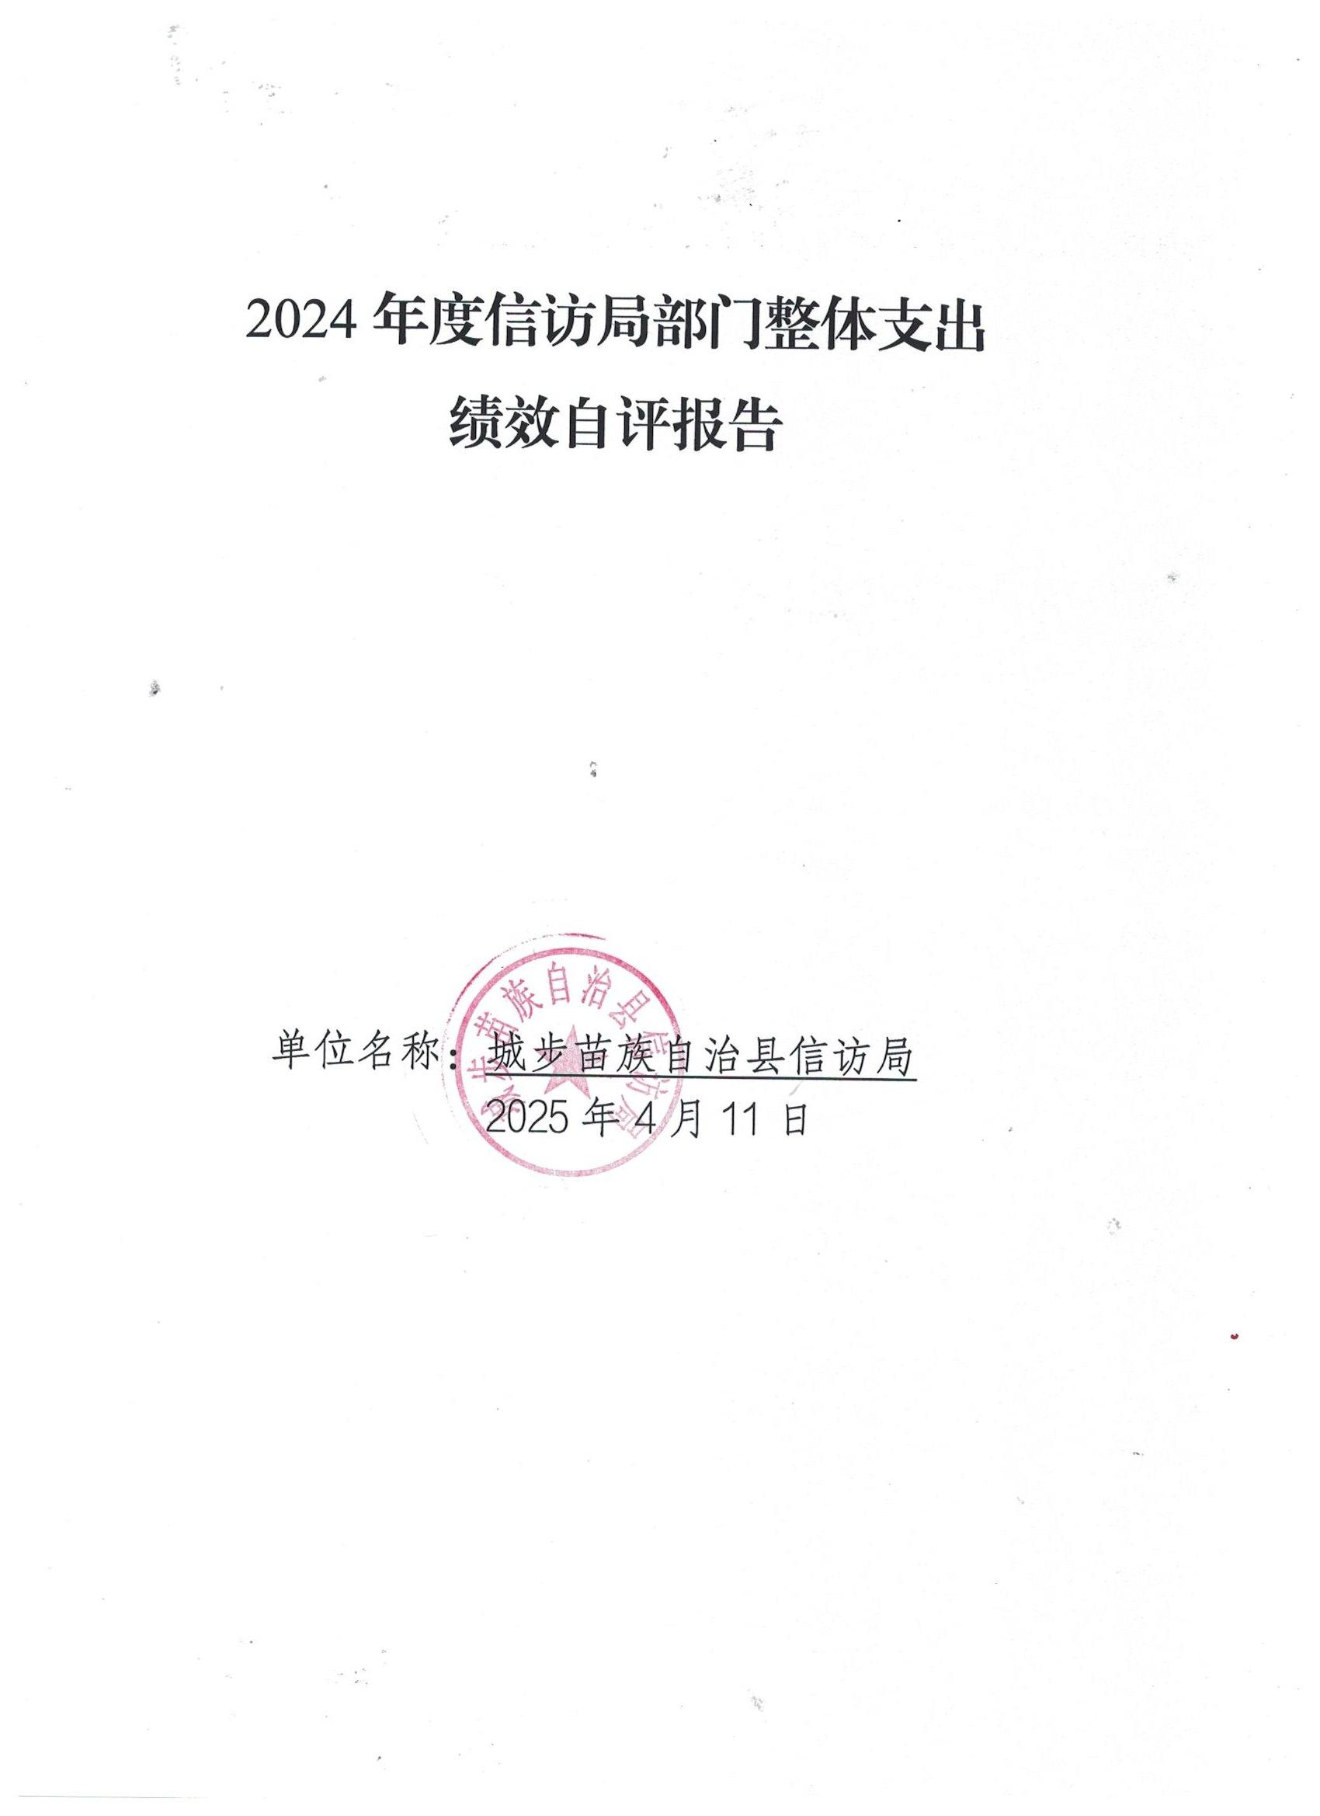


2024年度信访局部门整体支出绩效自评报告

一、部门、单位基本情况
（一）机构设置情况
设两个股（室）：办公室、业务股。
（二）人员编制情况
我局有行政编制5人，机关事业编制9人，现实有人数14人，其中局长1人，副局长2人。其中四调1人，一级主任科员1人，三级主任科员3人，职工9人。
- 主要职能职责
（1）负责处理人民群众和境外人士给县委、县人民政府及领导的来信，接待群众来访，为领导同志接待上访群众做好组织服务工作。
（2）承办上级机关和县委、县政府及县委办公室、县政府办公室交办的信访事项，督促检查领导同志批示件的落实情况；向乡镇和县直部门交外的信访事项，督促检查处理落实情况。
（3）综合反映群众来信来访中提出的重要意见、建议和问题；开展调查研究，为县委、县政府提供信访信息。
（4）协调有关部门处理跨地区、跨部门的重大信访问题；协调处理群众来县赴市赴省进京和异常、突发性信访事项；协调全县各级党政机关的信访工作。
（5）研究、分析信访动态，开展信访工作宣传和理论探讨；指导全县信访业务，总结推广信访工作经验，提出加强和改进信访工作的意见。
（6）掌握全县信访工作队伍建设情况，提出加强信访队伍建设措施；对信访工作中的失职、渎职行为提出处理建议；组织信访干部培训。
（7）承办县委、县政府及县委办公室、县政府办公室交办的其他事项。
- 绩效目标设定情况
深入学习贯彻习近平总书记关于加强和改进人民信访工作的重要思想，坚持以人民为中心，充分发挥信访工作联席会议机制作用，高度重视广大群众信访突出问题，维护群众合法权益和社会和谐稳定。从密切党同人民群众血肉联系、夯实党的执政根基的高度，增强做好信访工作的责任感，带着深厚感情把群众合法合理的诉求解决好。要坚持和发展新时代“枫桥经验”，深入开展涉法信访矛盾排查化解专项行动，整合各方资源形成化解合力，努力将问题解决在萌芽状态、化解在基层。强化政策供给，健全常态化信访督查工作机制，提升化解实效。要着力治理重复信访，实行领导包案，推动疑难问题攻坚，努力做到“事心双解”、“案结事了。完成县委、县政府交办的工作任务。
二、部门整体支出管理及使用情况
（一）部门预决算情况
1.部门预算情况
2024年年初预算安排收入197.15万元，其中一般公共财政拨款197.15万元；2024年年初预算安排支出197.15万元，其中：基本支出148.34万元，项目支出48.84万元。
2.部门决算情况（含年中预算追加情况）
2024年决算总收入514.9万元，较预算增加321.75万元，总支出514.9万元，其中：基本支出383.8万元，占总支出的75％；项目支出131.1万元，占总支出的25％。差异产生的主要原因是增加驻京、驻长信访工作经费等。
（二）部门预算执行情况
1.“三公”经费执行情况
2024年“三公”经费预算数0.9万元，其中：因公出国（境）费0万元，公务用车购置及运行维护费0万元，公务接待费0.9万元。“三公”经费决算数0.9元，其中：因公出国（境）费0万元，公务用车运行维护费0万元，公务接待费0.9万元。
2.政府采购执行情况
2024年度政府采购支出100.2万元，其中：货物100.2元，工程0万元，服务0万元。
- 政府性基金预算支出情况
信访局2024年无政府性基金的资金。
- 国有资本经营预算支出情况
信访局2024年无国有资本经营的资金。。
- 社会保险基金预算支出情况
信访局2024年无社会保险基金的资金。
六、部门整体支出绩效情况
（一）综合评价结论。绩效目标完成情况：工作完成率、工作完成及时率、质量达标率都达到了100%。自评得分98分。
公用经费列支情况：2024年，我局严格落实中央和省政府关于党政机关厉行节约反对浪费的规定，切实规范公务消费行为，严格控制并尽量压缩“三公”经费、会议费、培训费、办公设备购置费和差旅费等办公性行政经费开支，严格执行《湖南省党政机关国内公务接待管理办法》，严把“三公”经费开支关，控制在预算范围，本年度我单位三公经费主要为公务接待费9000元，与上年持平。
- 评价指标分析（或综合评价情况）。
1、人员经费保证了工作人员安心工作，全心全意服务来访群众；2、办公设备的配置和完善大大提高了工作效率、也为工作人员和来访群众提供了一个好的环境。3、办公费用保证了单位的正常运转和各个特别防护期的信访维稳。4、“三公”经费我们尽量做到厉行节约，遵守党纪法规和财经纪律。5、来访群众和上级督查对本局工作满意度高。2024年度，我局工作有序开展，不断加大积案化解力度，社会公众（信访人员）对本单位工作越来越满意，表现在：我们的工作人员对待来访对象热情周到，且业务水平较高；及时转办、交办、督办、回访信访案件，化解了第一批和第二批中央联席办交办的“治重化积”案件88件，做了信访工作源头治理大排查，办结了省委巡视组交办的信访案件327件，矛调中心的建设运行受到市信访局表扬，治理重复信访事项已完成9件。
七、存在的问题及原因分析
1、财会人员一身多职，极少参加继续教育和业务培训，致使工作难以提升。
2、内部控制制度不够健全，仍需进一步明确和完善。
3、经费预算不足。由于各个重大活动特别防护期的接访经费和驻京、驻长经费没有纳入年初预算，积案化解等专项行动开支较大。又加上重复访治理困难重重，一些缠访、闹访老户经常越级上访。请求县政府增加信访维稳工作经费，为全县社会稳定性提供安全保障。
八、下一步改进措施
1、积极完善资产管理制度，确保制度的合法、合规、完整性。
2、控制三公经费，严格按照标准对口接待、减少陪餐，职工出差乘坐公共交通工具，减少公务租车开支。
九、其他需要说明的情况
1、2024年完善了《城步苗族自治县信访局财务管理制度》，重大开支会审制度。
2、在资金使用上一直执行国家财经法规和县财务管理制度规定，所有经费的开支严格按照单位制订的财务制度和管理办法执行。
3、实行财务会审制度和公开制度，财务会审小组对经费开支的原始票据进行审核，重大开支邀请纪委派驻组会审后加盖财务会审公章才能支付。
2024年年初编制的“三公经费”预算数为0.9万元，其中公务接待0.9万元。
资产管理：资产保存完整、配置合理、帐实相符，利用率100%。

